# 【双报到 双服务 双报告】富民社区共驻共建单位奈曼旗民政局深入社区开展春节走访慰问活动

富民社区居委会 [奈曼旗和谐富民](javascript:void(0);) 2025年01月23日 21:12 内蒙古

为充分践行共建单位共驻共建共服务的理念,进一步推进“三双”工作走深走实，更好发挥包联共建单位职能作用，2025年1月23日，富民社区共驻共建单位奈曼旗民政局深入社区开展春节走访慰问活动,为辖区内特殊困难群众送上节日的关怀与问候。

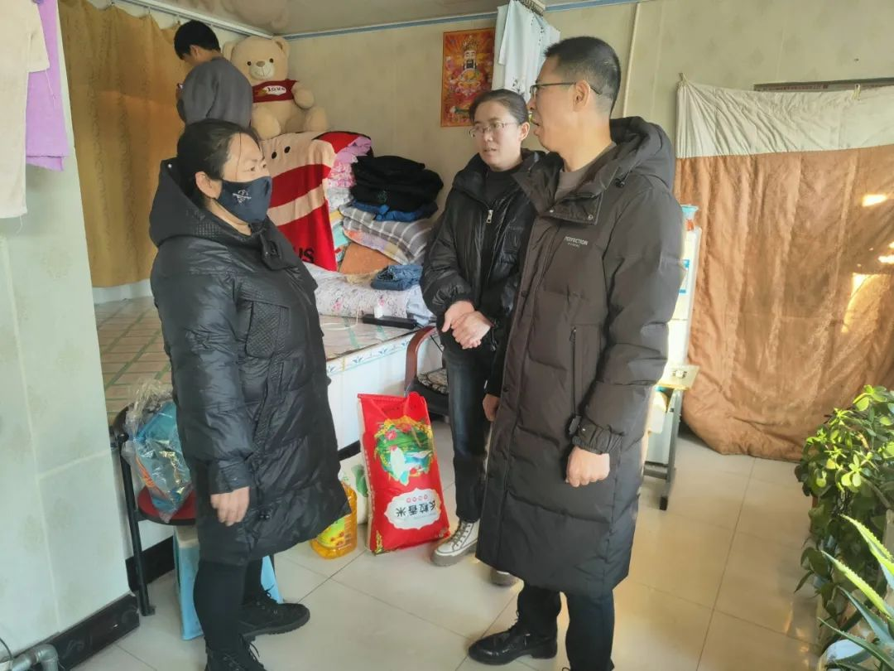

在慰问中，奈曼旗民政局副局长闫国强在社区党委书记周艳杰的陪同下，一同走进特殊困难群众家中，与他们亲切交谈，仔细询问生活状况、身体情况和实际需求，倾听他们面临的困难与问题，鼓励他们乐观面对生活，同时送上慰问品和新春祝福，让困难群众真切感受到党和政府的温暖关怀 。

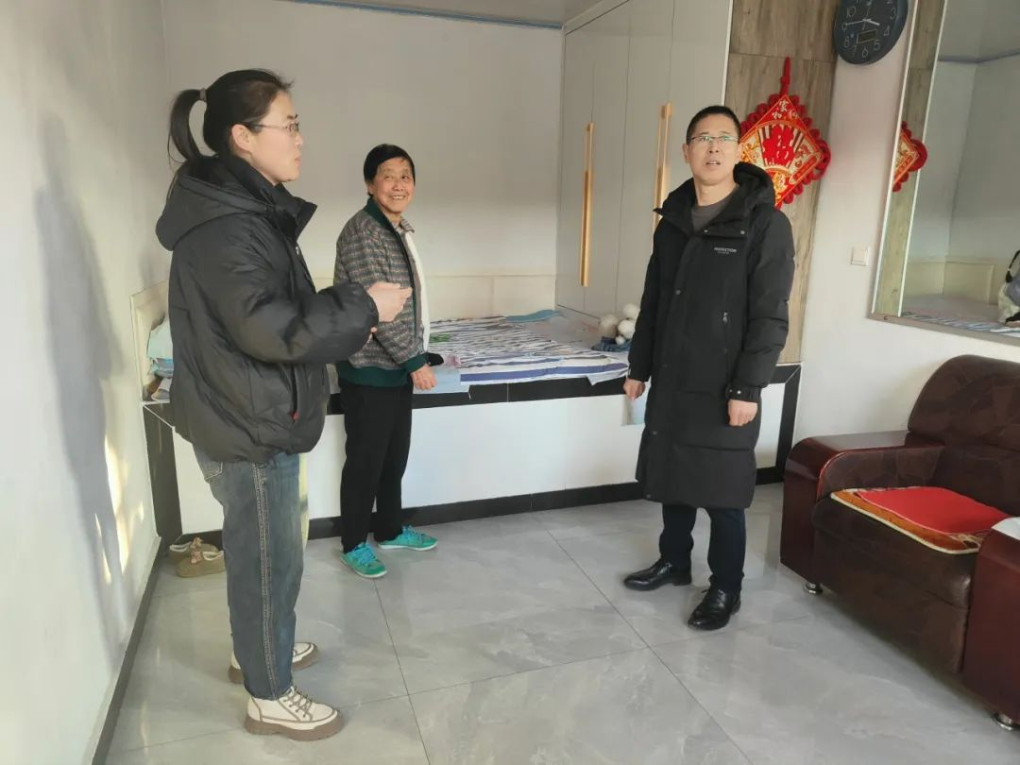

此次活动的开展，不仅为困难群众送去了物质上的帮助，更给予了他们精神上的慰藉。通过面对面交流，精准把握群众需求，切实把温暖落到实处，进一步增强了社区凝聚力，拉近了党群、干群关系。

下一步，富民社区将继续深化与共驻共建单位合作，常态化开展帮扶活动，精准解决群众困难，不断提升居民的幸福感与获得感 。